**Задание 15. Обведи цифру один по пунктиру.**

**Вариант 1.**

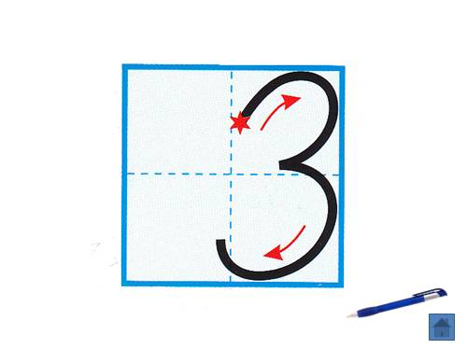

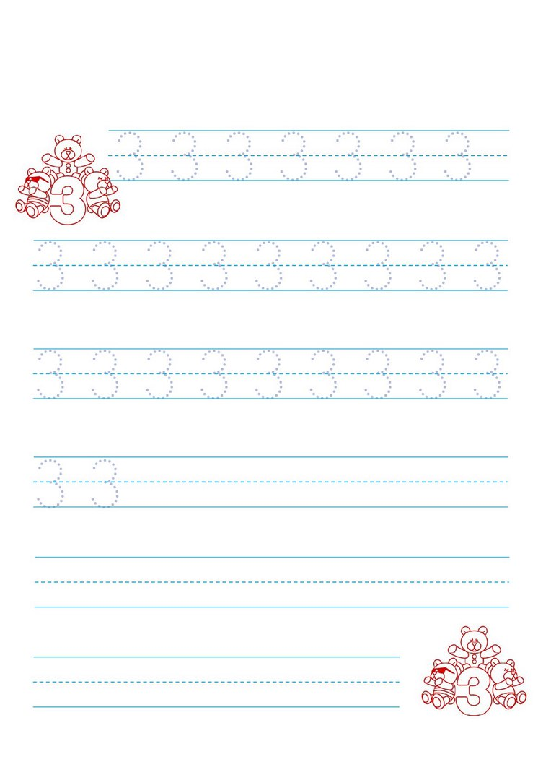

**Вариант 2. Обведи цифру три по пунктиру.**



**Вариант 3. Обведи цифру три по пунктиру.**



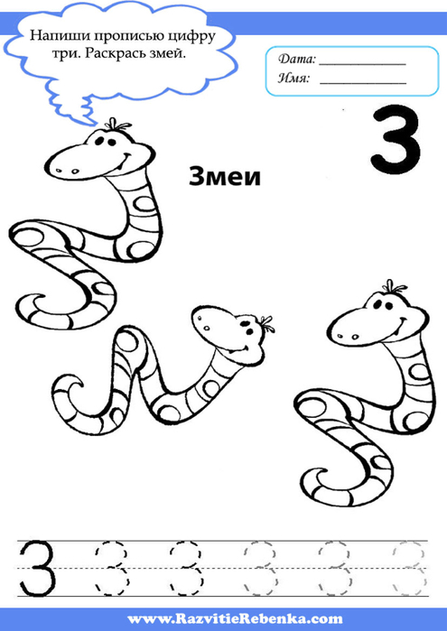









**Вариант 4. Обведи цифру три по пунктиру.**

